**Hoja de Actividades**

Modelando en 3D

**Actividad 1**

Considera la siguiente situación:

| Un arquitecto debe presentar el diseño de la torre Titanium en una exposición. Esta torre es la segunda más alta de Chile y se ubica en Santiago.  Para la exposición, necesita hacer una réplica a escala de la torre mediante un software de modelado 3D. En la réplica, se considerará que todos los pisos son idénticos y que tendrán la siguiente forma:    El arquitecto partió diseñando en el software la figura plana en el plano XY, como se muestra a continuación:    **¿Qué acción podría realizarse con el software de manera que el arquitecto**  **genere un modelo 3D de la torre?** |
| --- |

1. a) ¿Basta trasladar una vez la figura generada para generar la torre? ¿Por qué?

b) Describe con tus palabras un proceso para generar el modelo 3D de la torre a través de traslaciones.

1. A continuación, se muestran las medidas que tiene la figura que genera el modelo de la torre.

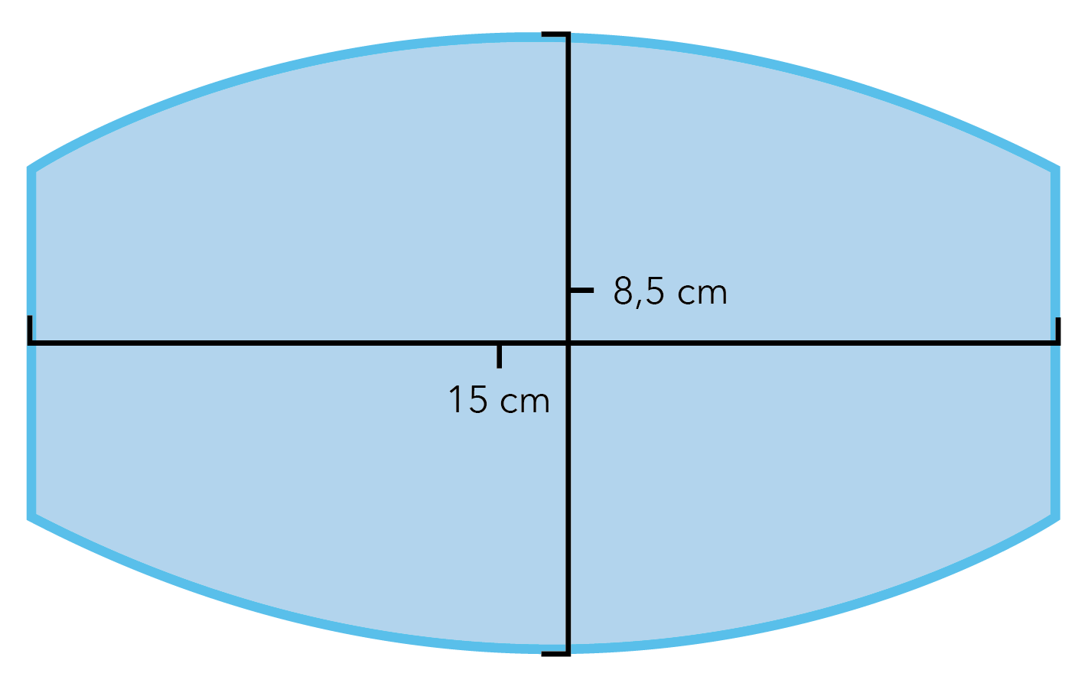

Además, se sabe que las medidas originales de la torre Titanium son $34$ metros de ancho, $60$ metros de largo y $190$ metros de alto.

¿Cuál es la altura del modelo?

1. a) Considerando que queremos determinar el vector de traslación que se debe aplicar a la figura que genera el modelo, ¿qué dirección tiene ese vector?

b) ¿Cuál es el vector de traslación que se debe utilizar para generar la réplica de la torre?

**Actividad 2**

Considera la siguiente situación:

| El diseño creado se imprimirá mediante una impresora 3D. Con el fin de estimar el costo de la impresión, es necesario determinar el volumen de la réplica a escala de la torre Titanium. Recuerda que las medidas de la base son:    **¿Cómo se puede calcular este volumen?**  **¿Cuál es el volumen de la réplica a escala de la torre Titanium?** |
| --- |

1. ¿Cómo podemos estimar el área basal de la réplica de la torre?
2. a) ¿Qué se necesita conocer de un cuerpo generado por traslación para poder calcular su volumen? ¿Por qué?

b) ¿Cómo podemos determinar la altura de cuerpo generado si conocemos el vector de traslación?